销售旺却缺货、仓库满却滞销，怎样按商品周转安排补货和清理｜云上订货系统
老板听到两种相反的汇报：销售说客户催货，仓库说库位满了。把全公司库存加总后，似乎不该缺货；按订单发货仓和商品规格展开，可能是主仓能卖的只有八公斤，另一个冷链仓还有八公斤，却来不及调到客户约定的发货地。同时，补货中的十二公斤尚未到仓，另一批零销量商品占着库位。缺货与积压可以在同一企业、同一周同时存在。决策不能只看销售排行或总库存金额，必须按商品规格、仓、交货时间、可用量、在途可信度、效期和最近动销逐项拆开。本文用系统现有示例记录解释如何补货、调仓和清理，截图中的数值仅用于展示判读方法。

先把缺口落到一张订单、一个规格和一个发货仓
客户要的是某规格、某数量、某日期送到某地址；采购看到的“还有库存”却可能是另一规格、另一仓或已被其他订单占用。销售接到催货时，先写出原订单、承诺日期、规格及单位、发货仓和缺口数量。仓管核实该仓可用量，而非只报系统总量。若包装单位从件换算公斤，必须用商品档案中的换算关系复算；若需要冷链配送，不能把普通仓同类商品直接算作可交货。缺货的定义是“承诺时点可实际发出的合格数量不足”，它与全仓系统库存不足不是一回事。
真实库存详情页显示示例商品在主仓系统量16、可用量8，南区冷链仓系统量8、可用量8，合计系统量24、可用量16。两仓数字都是真实页面示例，但不能直接说今天可以给主仓客户发16：调拨需要出库、运输、验收入库和冷链条件。仓库主管应核哪八公斤已被占用、占用单据能否按规则释放，销售则确认客户是否接受分批或改仓直发。无法按时履约时，应先与客户重新确认承诺，而不是在系统中口头“有货”却让订单一直待发。
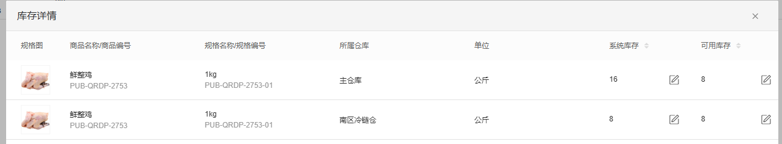
图1：真实库存详情显示主仓与冷链仓可用量不同；跨仓货物不能未经调拨和客户确认就算作当日可发。
第一轮判断可分三种。发货仓足量但订单仍卡住，查拣货、审核、批次锁定和配送排程；发货仓不足、其他仓有合格可用量，算调拨所需时间和运费，再比较从另一仓直发是否可行；全仓都不足，才进入供应商补采或替代品沟通。每个动作都应留下原订单、对应仓库、责任人和可兑现的完成时间。不能直接改“可用库存”数字替代解锁、调拨或盘点，否则下一张订单会再次踩同一缺口。

预警低于安全库存，不等于可以马上再下一张采购单
库存预警示例中，商品系统量24、可用量16、安全库存下限30，采购中12。若只看“24低于30”，采购会立刻补六公斤；若只看“采购中12”，又可能误以为当前可以发十二公斤。两种做法都错。在途是未到货承诺，不是现货；同时，已经确认的采购到货日期、合格率、可取消性不同，不能把所有在途算作同样可靠的未来供给。采购先打开原采购单，查供应商确认的交期、已发货数量、部分验收与未到余额，再按客户必须交付的日期比较，而不是按预警颜色机械下单。
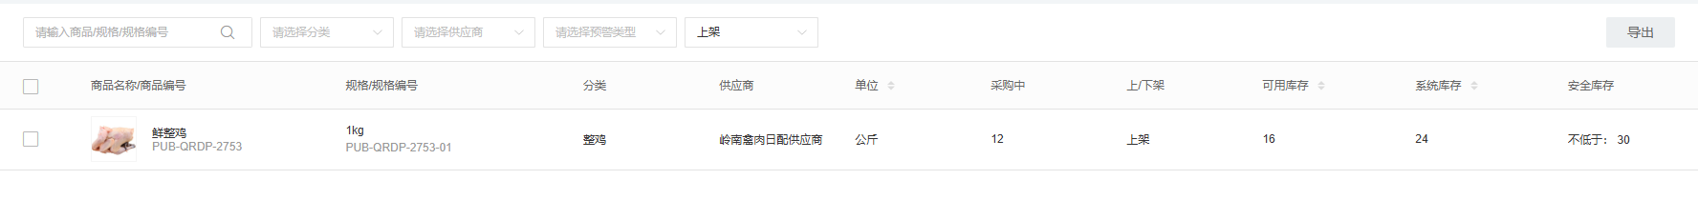
图2：真实预警示例把现存、可用、下限和采购中并列；它们不能相加后当作即时可发量。
可用一个分时点的缺口表帮助决策：今天要发的订单只扣今天有资格发出的库存；供应商到货之前的订单，要扣交期内预计领用、已锁定订单和预计损耗；供应商到货之后，才加上有凭证且按时可验收的在途。安全库存是缓冲目标，不是每次触发都固定补到下限。若示例十二公斤在两天后到、客户今日要货，仍要先处理今日缺口；若供方已延期且无法确认日期，应把它标记为不可信在途，提出替代或新采购方案。若原采购可取消且到货后会超出合理覆盖天数，应先与供方协商分批或改期，防止一边急采一边堆货。
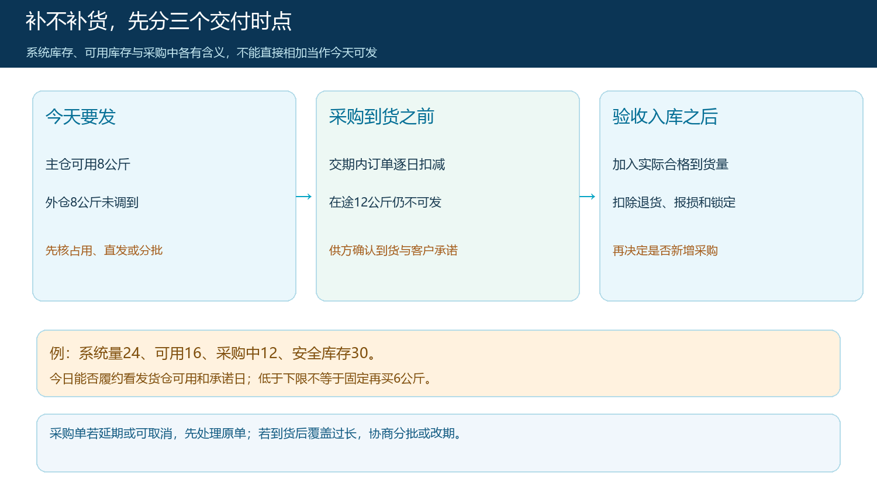
图3：今天的可发量、交期内可用量和到货后的库存是三个不同判断；只有到期需求与可信供给比较后才决定采购量。

销量高也可能补得过量：把覆盖天数与效期放在一起
周转预警的另一个示例更能说明问题：近30天销量20公斤，系统量24公斤，采购中12公斤。若把现存与采购中都视为最终可销售，按当前销量粗算可覆盖约54天；页面同时给出15天的备货参考。54天不是精确预测，销量、订单锁定、退货和到货时间还会变化，但它足以提醒采购：哪怕商品有销量，也不应因为安全库存预警再重复下单。对短保品，还要按批次效期、运输到货时间、可销售天数与预计实际动销核减可用供给。一个批次在下次销售前就可能临期，账面量不能当作完整可销数量。
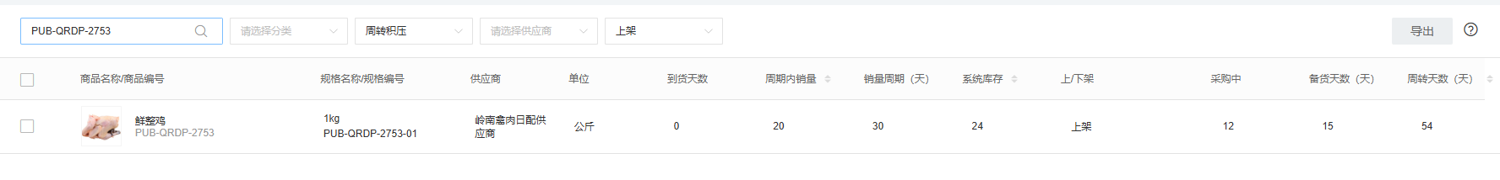
图4：真实周转预警示例显示销量20、系统量24、采购中12、估算覆盖54天；不应把预警当自动采购指令。
对长保品，可用同规格近几期销量、季节波动和已确认客户订单设合理覆盖区间；对短保品，先算各批次在效期前可卖量，超过量及时调整采购和销售安排。若商品销量来自一次促销，不能用促销周的速度推以后每周；若新客户订单已有明确交期，则不能拿过去慢销量直接判断该商品必然滞销。采购需要把采购批量折扣与资金占用、仓储和过期风险并排比较，不能只凭“多买更便宜”扩大在途。业务主管应批准例外的大批量采购，并设下一次复查日期。

库存满时先分清三种货：待发、可调和真正滞销
仓库满并不意味着所有货都该促销。已被客户确认订单占用、即将出库的货，先排履约；其他仓客户需要、规格与效期合适的货，可评估跨仓调拨；近30天零销量且无有效订单、无季节备货依据的货，才列入滞销核查。三种货处置目标不同，混在“库存金额”一栏就容易把待发货误当积压，或把滞销货误当安全库存。对每个SKU分别记录仓、批次、货龄、近周期销量、采购中、已订未发、退货回仓和可销效期，经营负责人能看到真实可动用的库存。
对滞销品先查为什么不卖：客户不需要、售价高、商品内容不清、未上架、规格不匹配，还是仓库商品已有质量问题。可售且需求存在的，销售与运营选择目标客户试点组合售卖或调整展示；同品在另一仓持续缺货的，仓库核调拨时间、冷链与运费；供方允许退回的，采购核退供条件和退款金额；临期或质量不合格的，走盘点、报损或质量处理。不能只为了报表好看，把零销量商品改为“下架”或从统计中隐藏。促销后的净毛利和客户投诉也要复看，避免清货越多亏得越多。
调拨尤其需要守住两端记录。仓管发出调拨单不等于目标仓已经可卖；要有调出出库、运输交接、目标仓验收与差异处理。真实调拨单详情能展示调出、调入仓、调拨数量及关联的收发记录，这才是把异地库存变成目标仓可交付库存的证据。若途中出现短少、变质或延误，销售应及时更新客户承诺，仓库查责任和损耗，不能用手工加库存掩盖差异。

按SKU派动作，用同口径复查资金是否从积压流向需求
每周先选缺货影响金额最大的SKU和货龄最长、占用资金最多的SKU各一小组，不要只给部门一个“降库存、保交付”的口号。销售列客户未履约订单与可接受替代品；仓管核实发货仓可用、批次、货位与调拨完成情况；采购逐张核在途交期，暂停或调整重复采购；运营记录清理品的上架、价格试点与真实成交；财务核库存资金占用、退供应收和促销后的毛利。每条任务须对应商品规格、仓库、单据、责任人、期限和复核结果。下图把这些动作与复查指标接起来。
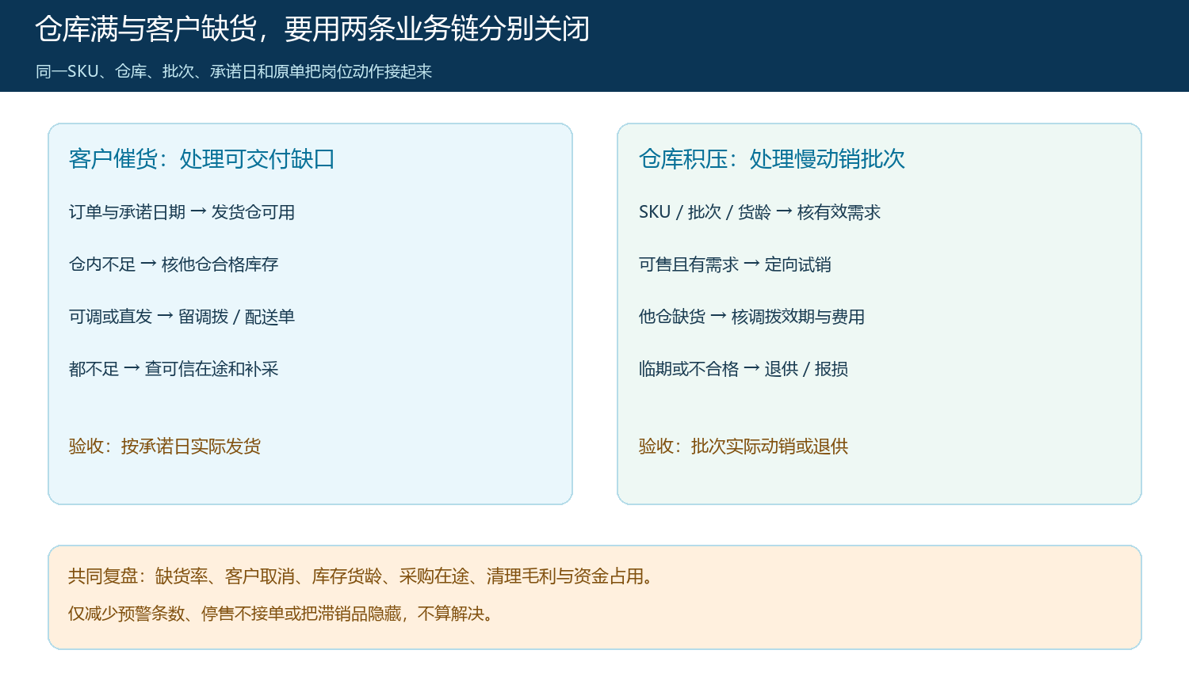
图5：短缺商品与滞销商品走不同路径；采购、仓库、销售和财务用同一SKU及原单复验。
复盘时固定同一组织、仓、商品规格、单位和观察周期。缺货看按承诺日期实际交付的订单比例、缺口量与客户取消量；积压看货龄结构、有效动销、采购在途下降和资金占用；同时核促销毛利、退货与报损。若缺货率下降只是销售停止接单，或库存金额下降是大量低价抛售造成更大损失，都不能算成功。先从原订单能否正常发出、原滞销批次是否真正卖出或退供开始查，再回到汇总指标。最终应能说明哪一笔被调拨、哪一张采购延期、哪一批商品清理以及释放多少可用库存和资金，而不只是“预警条数减少”。

